«Мой дед — реликвия моей семьи»

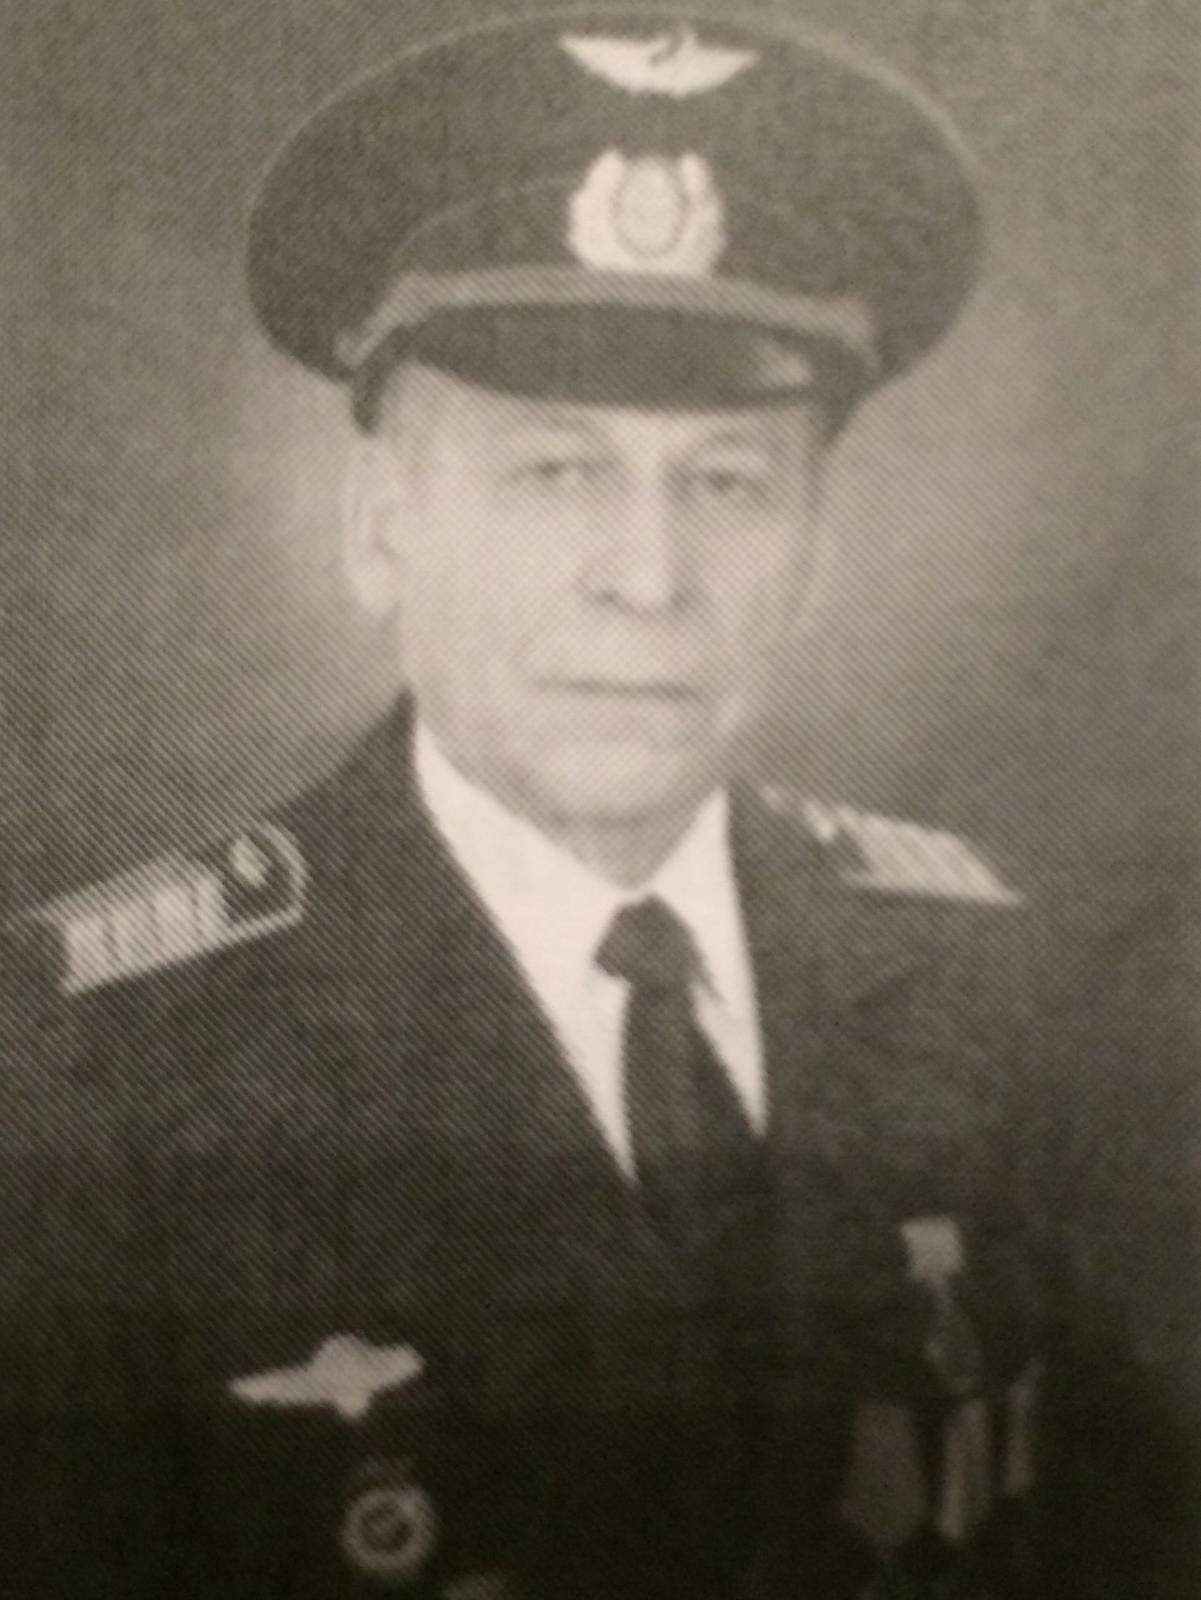
Мой дед - Лялич Василий Михайлович, родился 2 марта 1940 года в городе Апшеронск Краснодарского края в рабочей семье. Его отец Михаил Игнатьевич работал в пекарне, мама Дарья Епифановна была домохозяйкой. В семье росло трое детей: старший брат Алексей, сестра Лидия и Василий - младший.
В 1957 году Василий Михайлович окончил среднюю школу №15 города Апшеронска. После школы работал путевым рабочим в Челябинске, учеником столяра и столяром в Апшеронске. Осенью 1959 года Василия Михайловича призвали на срочную службу в ряды Советской Армии. Он служил в полку особого назначения Закавказского военного округа радистом-радиоперехватчиком. После окончания службы он успешно сдал экзамены и поступил в Московский лесотехнический институт. На факультете была военная кафедра, на которой готовили офицеров запаса для Военно-Воздушных Сил по специальности «штурман дальней бомбардировочной авиации». Василий Михайлович был зачислен в отделение подготовки штурманов. С первых занятий он увлеченно осваивал специальность военного летчика. Уже тогда он понял, что авиация будет его судьбой. После окончания института, Василия Михайловича , как офицера запаса, призвали на действительную службу в ВВС и назначили штурманом в экипаж вертолета Ми-6. Возвратившись домой, Василий Михайлович поступил на работу Мячковский объединенный авиаотряд Управления гражданской авиации центральных районов, Арктики и Антарктиды на должность штурмана вертолета Ми-8.
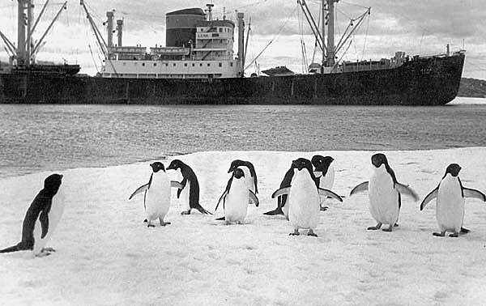
Непростым оказался путь старшего лейтенанта ВВС В.М.Лялича в гражданскую авиацию. Ему, инженеру и офицеру, пришлось почти полгода работать простым аэродромным рабочим, но он преодолел эти препятствия на пути заветной цели — стать полярным летчиком. И в июле 1971 года он получил назначение на должность штурмана вертолета Ми-6. Впоследствии, он принимал участие в пяти полярных экспедициях, работая на вертолете, который находился на научно-исследовательском судне «Михаил Сомов» и на станции «Дружная». Пятая экспедиция едва не закончилась трагедией, когда экипажу корабля «Михаил Сомов», скованного льдами, 133 дня приходилось бороться за свои жизни. К счастью, все закончилось благополучно. Экспедиция возвратилась весной 1986 года. За участие в экспедиции группу полярников наградили высокими правительственными наградами, в том числе и Василия Михайловича.

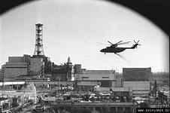
26 апреля 1986 года взорвался 4-й блок Чернобыльской АЭС, и вертолетчиков Мячковского отряда без положенного после возвращения из трудной и длительной экспедиции отдыха и лечения направили в Чернобыль. 8 мая в Чернобыль в срочном порядке убыл экипаж Ми-8 в составе которого был мой дед. Им было поручено проводить разведку и брать пробы грунта непосредственно у Чернобыльской АЭС. Опасность работы в Чернобыле состояла еще и в том, что у вертолетчиков не было никаких средств защиты! Всего в Чернобыле мой дед отработал 300 летных часов. Для того, чтобы отработать такое количество часов в условиях радиации, нужно иметь богатырское здоровье, мужество и стойкость. И сейчас он полон энергии и строит планы на будущее. Я горжусь своим Дедом!
Афонин Ян,
учащийся 5Б класса
ГБОУ СОШ №1411

